ВНИМАНИЕ!

Уголовный кодекс РФ предусматривает ответственность:
- за совершение физического
и сексуального насилия, в том числе
и в отношении несовершеннолетних
(ст.106-136 УК РФ);
- за преступления против семьи
и несовершеннолетних (ст.150-157 УК РФ).
Семейный кодекс РФ гарантирует:
- право ребёнка на уважение
его человеческого достоинства (ст.54 СК РФ);
- право ребёнка на защиту и обязанности органа опеки и попечительства принять меры
по защите ребёнка (ст.56 СК РФ);
- лишение родительских прав как меру защиты детей от жестокого обращения
с ними в семье (ст.69 СК РФ);
- немедленное отобрание ребёнка
при непосредственной угрозе жизни
и здоровью (ст.77 СК РФ).
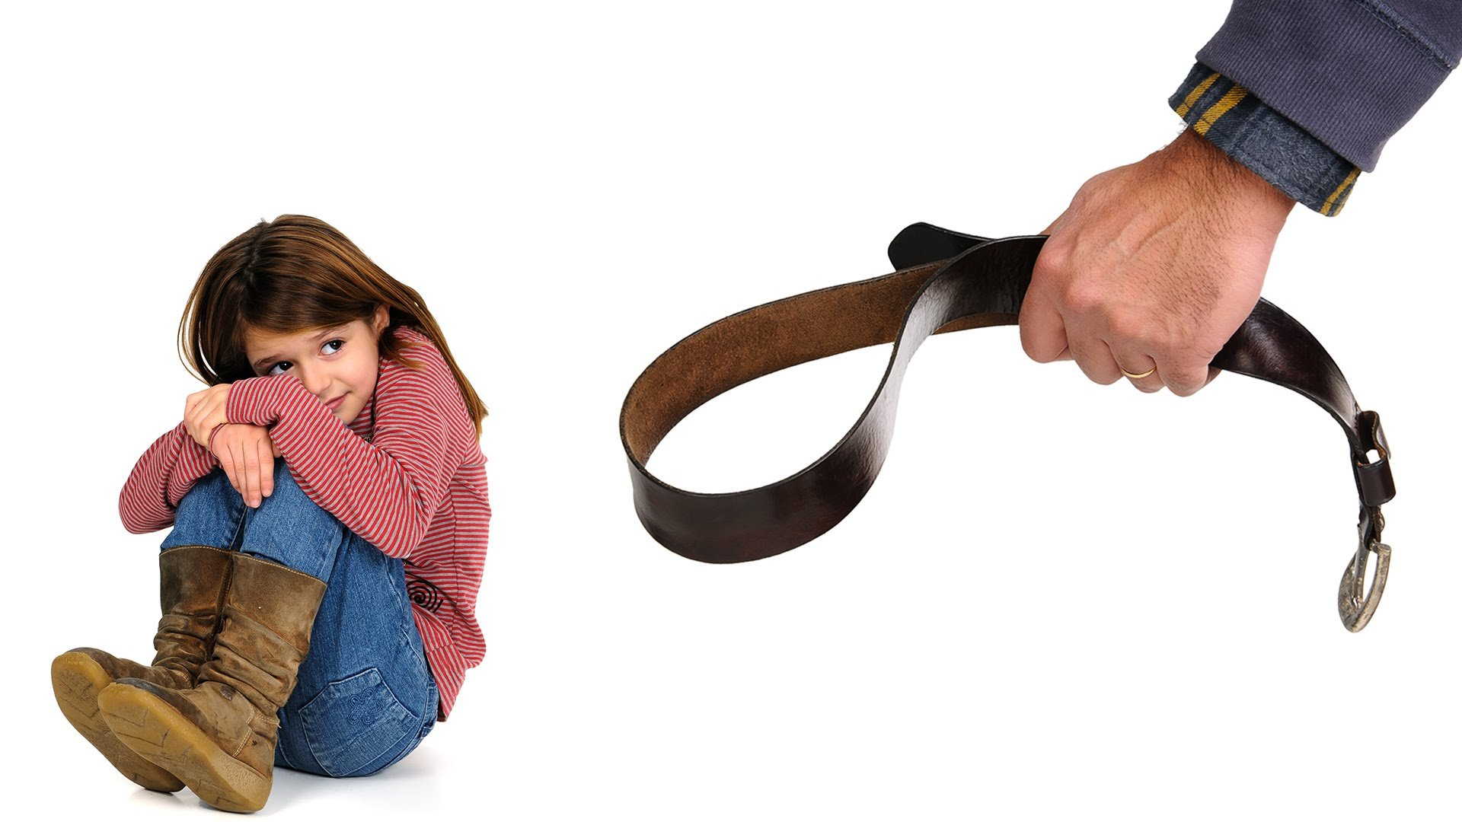
Кодекс РФ об административных правонарушениях устанавливает: ответственность за неисполнение
или ненадлежащее исполнение обязанностей
по содержанию, воспитанию, обучению, защите прав и интересов несовершеннолетних -
в виде предупреждения или наложения административного штрафа в размере
от ста до пятисот рублей (ст. 5.35 КоАП РФ).

Когда речь идет о жестоком обращении
с ребенком, право родителей на уважение их частной жизни заканчивается. В этом случае обязанность каждого человека – вмешаться доступными ему средствами, чтобы защитить ребенка от насилия.
Жестокое обращение - такая форма взаимоотношений между ребёнком и взрослым, когда старшая сторона действием
или бездействием причиняет младшей стороне физическую или моральную боль. Жестокое обращение подразделяется на физическое
и психологическое насилие.
Физическое насилие - есть неслучайное причинение вреда здоровью ребёнка путём применения физической силы с нанесением значимых для здоровья повреждений родителем или лицом, осуществляющим опеку или уход.
Психологическое насилие - есть понуждение ребёнка к действию или бездействию в интересах побуждающего лица путём угроз, уговоров, давления, а также унижение, оскорбление, издевательство, высмеивание.

Любое насилие воздействует непосредственно на психику и способно вызвать психическую травму, причинив тем самым серьёзный вред здоровью личности,
в особенности детей.
Ребенок – это зеркальное отражение своих родителей и того воспитания, какое они ему дали.

КАК РАСПОЗНАТЬ ФАКТ НАСИЛИЯ
В СЕМЬЕ?
Признаки поведения детей, подвергшихся домашнему насилию, могут быть следующими: множественные повреждения, имеющие специфический характер (отпечатки пальцев, ремня, сигаретные ожоги) и различную степень давности (свежие и заживающие).
Основные типы травм:
- На теле - синяки, ссадины, раны, следы от прижигания предметами, горячими жидкостями, сигаретами или ударов ремнем, повреждения внутренних органов или костей травматического характера.
- На голове - кровоизлияния в глазное яблоко, выбитые или расшатанные зубы, разрывы или порезы во рту, на губах.
- Частые жалобы на боль при отсутствии явных повреждений.
- Буйное и агрессивное поведение или, напротив, замкнутость, боязливость, страх перед взрослыми.
Признаки физической и психической запущенности:
- Постоянный голод, неопрятный вид, эмоциональные расстройства, трудности
в обучении, пассивность во взаимоотношениях со сверстниками, признаки отсутствия медицинской помощи, постоянная усталость
и сонливость.
- Нежелание идти домой, отсутствие поиска защиты у родителей в критические
для себя моменты.
- Длительно сохраняющееся подавленное состояние, высокий уровень тревожности.
- Склонность к уединению, проблемы социализации и т.д.
Помочь распознать жертву насилия может психолог.
Среди признаков поведения родителей, свидетельствующих о жестоком обращении
с детьми, выделяют:
- Несоответствие состояния ребенка
его описанию родителем.
- Необъяснимая отсрочка в обращении родителей за помощью в лечебное учреждение.
- Попытка обвинения ребенка в нанесении себе ущерба.
- Отказ от посещения ребенка в стационаре.
- Неадекватная реакция родителей
на телесные повреждения у ребенка и т.д.

КАК ДЕЙСТВОВАТЬ?

- Прежде всего, следует наедине тактично поговорить с ребенком. Поскольку обидчик может являться членом его семьи, не стоит ожидать,
что ребенок сразу расскажет о факте насилия.
- Нужно заслужить его доверие
и продемонстрировать, что ребенок может найти
у Вас защиту.
- Если ребенок говорит об этом
в присутствии сверстников, покажите, что Вы приняли это к сведению, («это очень серьезно, давай мы поговорим об этом позже») и смените тему. Затем организуйте разговор с ним наедине.
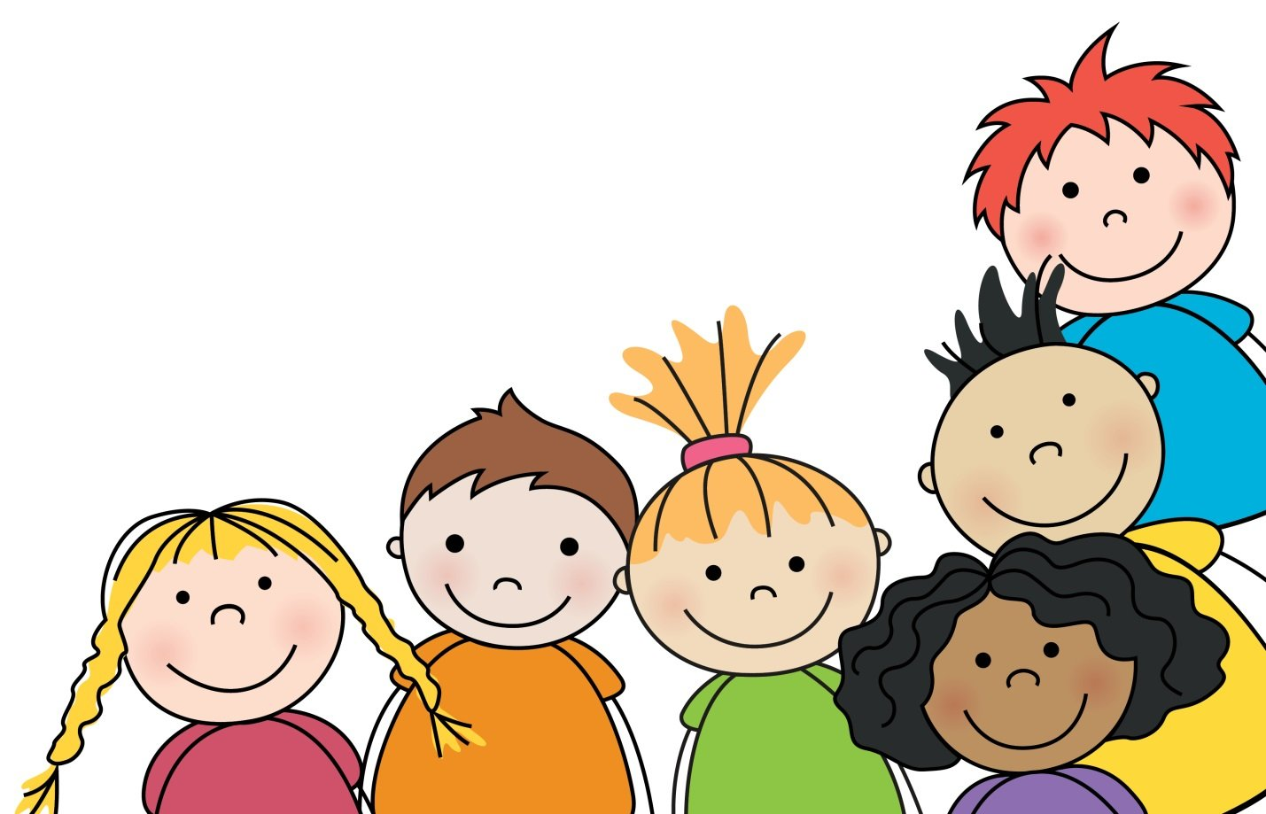

Контактная информация:

ПРОКУРАТУРА
ТЮМЕНСКОЙ ОБЛАСТИ

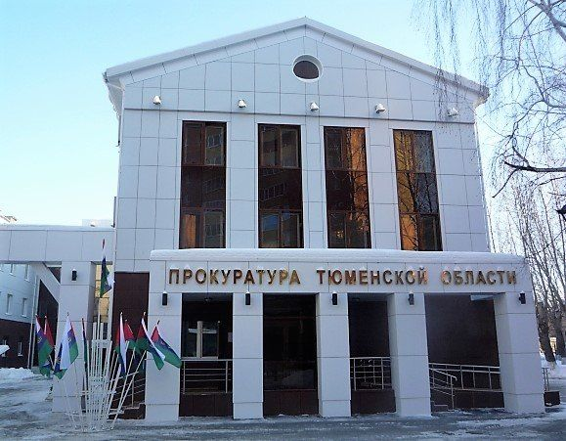

625048, г. Тюмень,
ул. 50 лет Октября, д. 31

8(3452) 27-04-02, 27-04-04
Дежурный прокурор: 8(3452) 34-53-54

Единая служба спасения
112

Адрес электронной почты:
proc72@yandex.ru

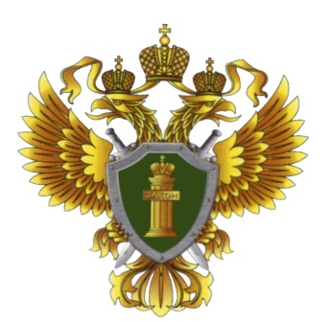
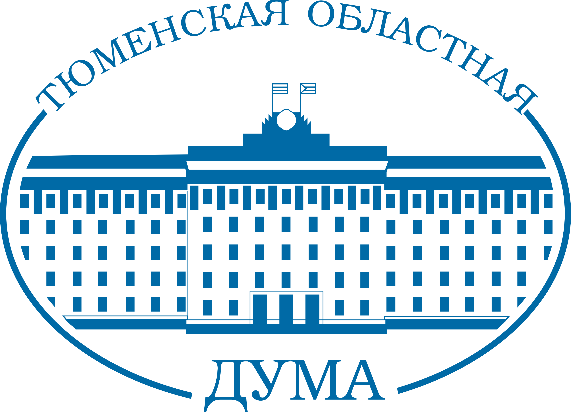

ПРОКУРАТУРА
ТЮМЕНСКОЙ ОБЛАСТИ
Совет
при Тюменской областной Думе
по повышению правовой
культуры и юридической
грамотности населения
Тюменской области

ПАМЯТКА ДЛЯ ПЕДАГОГОВ ОБРАЗОВАТЕЛЬНЫХ ОРГАНИЗАЦИЙ

ПРОФИЛАКТИКА ЖЕСТОКОГО ОБРАЩЕНИЯ
С ДЕТЬМИ
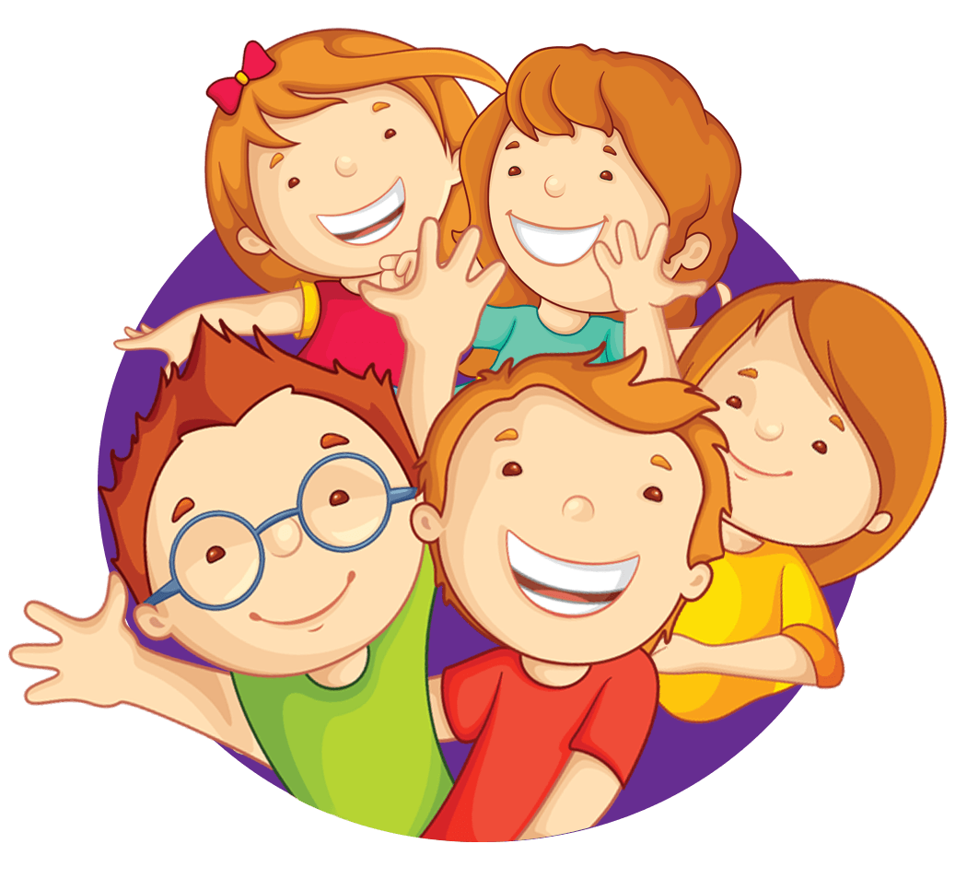

г. Тюмень
2023

